Lista de exercícios 02

Orlando Krause

1. Um print screen evidenciando que a fragilidade está exposta;

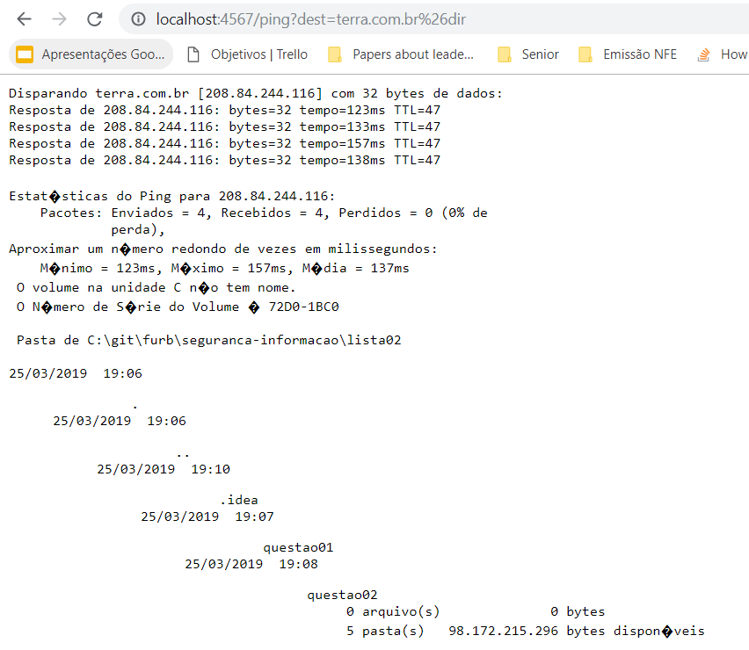

1. Documentação indicando o arquivo fonte que contém a vulnerabilidade e como o usuário pode causar a vulnerabilidade;

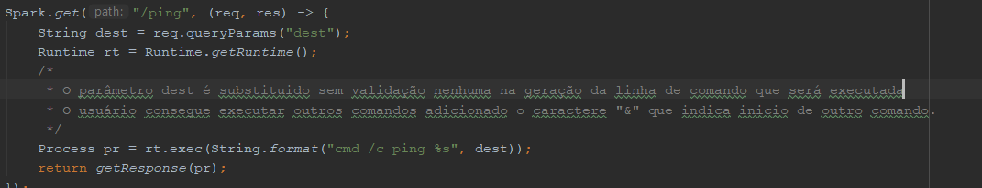

1. Documentação de como executar a aplicação (informar linguagem, como compilar/executar);
   1. Aplicação feita em Java e utilizado maven para compilação/execução
   2. mvn exec:java -Dexec.mainClass="lista02.Main" para executar a aplicação.
   3. GET <http://localhost:4567/ping> com o parâmetro **dest**.
2. Um print screen evidenciando que a vulnerabilidade foi corrigida;

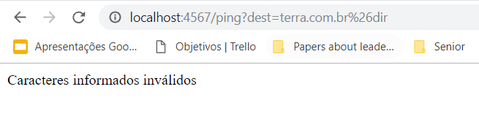

1. Descrição de como foi mitigado o problema de segurança.

